Trường THCS An Vĩnh hướng về miền Bắc – Lan tỏa tinh thần “Tương thân tương ái”
Trong những ngày qua, cơn bão số 10 đã gây thiệt hại nặng nề cho đồng bào các tỉnh miền Bắc. Nhiều địa phương bị ngập lụt, tài sản và hoa màu bị cuốn trôi, cuộc sống của người dân gặp vô vàn khó khăn. Hướng về miền Bắc thân thương, tập thể cán bộ, giáo viên, nhân viên và học sinh Trường THCS An Vĩnh đã cùng nhau phát động phong trào quyên góp ủng hộ, thể hiện tinh thần “Lá lành đùm lá rách”, “Một miếng khi đói bằng một gói khi no”.
Sau thời gian vận động ngắn, tập thể sư phạm nhà trường đã quyên góp được hơn 17 triệu đồng từ cán bộ, giáo viên và nhân viên; cùng với đó là hơn 16 triệu đồng do các em học sinh toàn trường tự nguyện đóng góp từ tấm lòng sẻ chia của mình. Tổng số tiền hơn 33 triệu đồng đã được nhà trường chuyển đến Ủy ban Mặt trận Tổ quốc Việt Nam Đặc khu Lý Sơn, để kịp thời gửi đến đồng bào vùng bão lụt, giúp họ vượt qua khó khăn, ổn định cuộc sống.
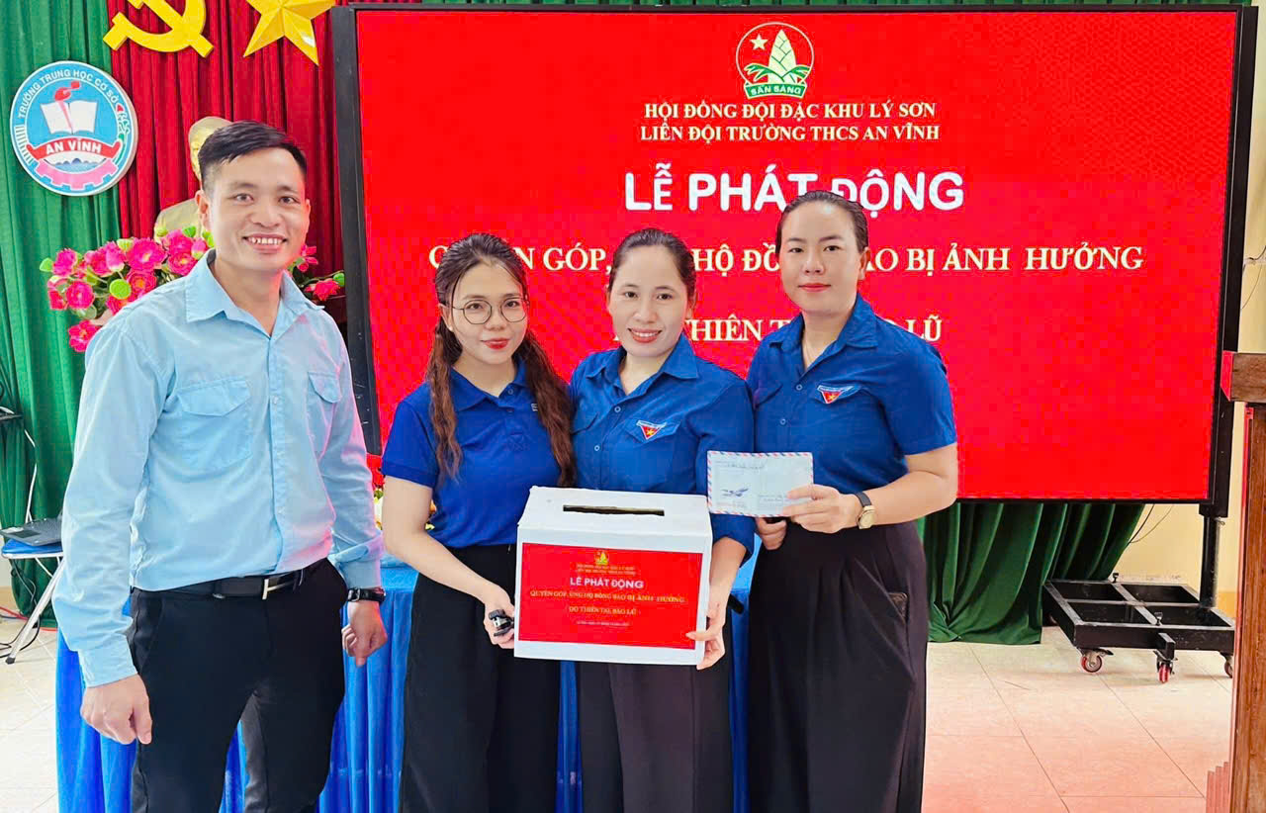
Các thầy cô trong Chi đoàn hỗ trợ Nhân dân miền Bắc
Những món quà tuy không lớn về vật chất, nhưng chứa đựng trong đó là tình cảm, sự cảm thông và tinh thần đoàn kết sâu sắc của thầy và trò Trường THCS An Vĩnh. Mỗi đồng tiền, mỗi tấm lòng gửi đi đều là minh chứng cho truyền thống nhân ái, nghĩa tình tốt đẹp của dân tộc Việt Nam – truyền thống đã và đang được thế hệ trẻ tiếp nối, phát huy.
Qua hoạt động ý nghĩa này, thầy và trò nhà trường không chỉ thể hiện trách nhiệm với cộng đồng, mà còn lan tỏa tinh thần yêu thương, sẻ chia trong mỗi trái tim học sinh – những chủ nhân tương lai của đất nước. Tin rằng, những hỗ trợ tuy nhỏ bé nhưng chan chứa yêu thương này sẽ góp phần giúp đồng bào vùng lũ vơi bớt khó khăn, sớm ổn định cuộc sống sau thiên tai.
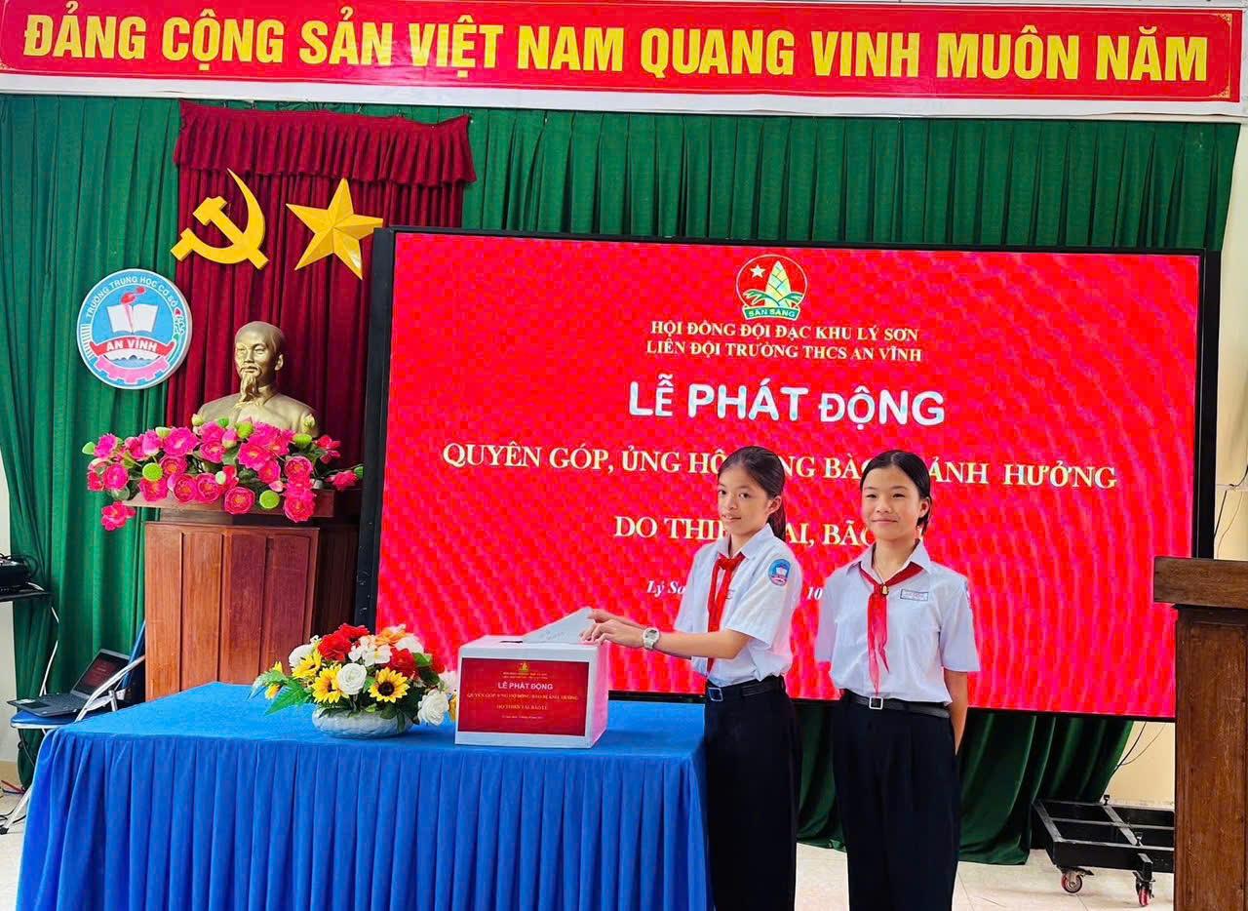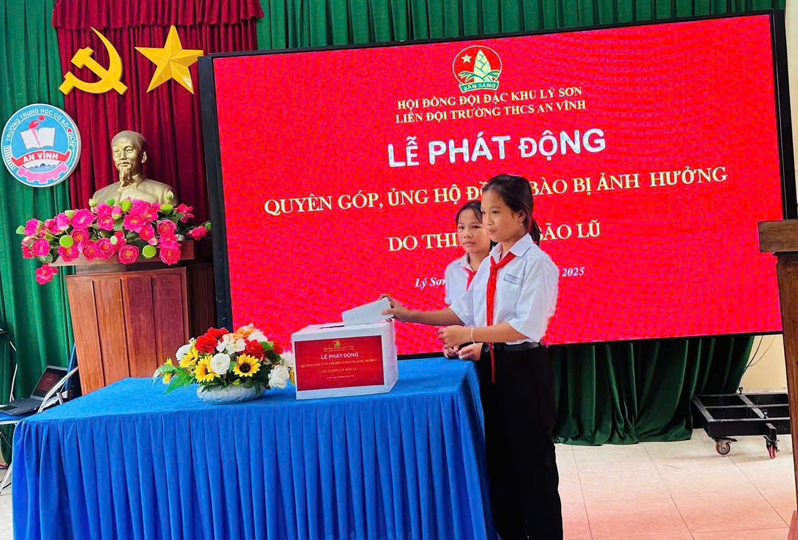
Đại diện học sinh ủng hỗ trợ đông bào Nhân dân miền Bắc
“Một giọt nước nhỏ góp nên biển lớn – Một tấm lòng nhỏ làm nên nghĩa tình to lớn”.Trường THCS An Vĩnh mãi là ngọn lửa ấm lan tỏa yêu thương, kết nối những trái tim hướng về miền Bắc ruột thịt.
Nguồn: Minh Hồng

